ПОСТАНОВЛЕНИЕ

АДМИНИСТРАЦИИ РАССВЕТОВСКОГО СЕЛЬСКОГО ПОСЕЛЕНИЯ СТАРОМИНСКОГО РАЙОНА

от 05.11.2019 № 97
п. Рассвет

О внесении изменений в постановление администрации Рассветовского сельского поселения Староминского района от 22 ноября 2017 года № 110 «Об утверждении муниципальной программы Рассветовского сельского поселения Староминского района «Формирование современной городской среды на 2018-2022 годы»

В соответствии со статьей 14 Федерального закона от 6 октября 2003 года № 131-ФЗ «Об общих принципах организации местного самоуправления в Российской Федерации», Порядком принятия решения о разработке, формировании, реализации, оценки эффективности реализации муниципальных программ Рассветовского сельского поселения Староминского района, утвержденного постановлением администрации Рассветовского сельского поселения Староминского района от 28.09.2016 года № 158 «Об утверждении Порядка принятия решения о разработке, формировании, реализации, оценки эффективности реализации муниципальных программ Рассветовского сельского поселения Староминского района», руководствуясь статьей 31 Устава Рассветовского сельского поселения Староминского района,
п о с т а н о в л я ю:
1. Внести в постановление администрации Рассветовского сельского поселения Староминского района от 22 ноября 2017 года № 110 «Об утверждении муниципальной программы Рассветовского сельского поселения Староминского района «Формирование современной городской среды на 2018-2022 годы» следующее изменение:
- наименование постановления изложить в следующей редакции:
«Об утверждении муниципальной программы Рассветовского сельского поселения Староминского района «Формирование современной городской среды на 2018-2024 годы».
- внести в приложение к постановлению администрации Рассветовского сельского поселения Староминского района от 22 ноября 2017 года № 110 «Об утверждении муниципальной программы Рассветовского сельского поселения Староминского района «Формирование современной городской среды на 2018-2022 годы» изменения, изложив его в новой редакции (приложение).

2. Постановление администрации Рассветовского сельского поселения от 02.04.2019г. №24 «О внесении изменений в постановление администрации Рассветовского сельского поселения Староминского района от 22 ноября 2017 года № 110 «Об утверждении муниципальной программы Рассветовского сельского поселения Староминского района «Формирование современной городской среды на 2018-2022 годы» считать утратившим силу.
3. Специалисту 1 категории администрации Рассветовского сельского поселения Староминского района Л.В.Бреевой обеспечить размещение настоящего постановления на официальном сайте администрации Рассветовского сельского поселения Староминского района в информационно-телекоммуникационной сети «Интернет» и обнародование.
4. Постановление вступает в силу со дня его официального обнародования.

Глава Рассветовского сельского

поселения Староминского района А.В.Демченко

ЛИСТ СОГЛАСОВАНИЯ

проекта постановления администрации Рассветовского сельского поселения Староминского района от 05.11.2019 № 97

«О внесении изменений в постановление администрации Рассветовского сельского поселения Староминского района от 22 ноября 2017 года № 110 «Об утверждении муниципальной программы Рассветовского сельского поселения Староминского района «Формирование современной городской среды на 2018-2022 годы»

Проект подготовлен и внесен:
Главный инспектор администрации Рассветовского сельского поселения Староминского района |  | В.Бронштейн
Проект согласован:
Специалист 1 категории администрации  Рассветовского сельского поселения Староминского района  Специалист 1 категории |  | Л.В.Бреева
администрации Рассветовского сельского поселения  Староминского района |  | Челидзе Д.Д

ПРИЛОЖЕНИЕ

к постановлению администрации Рассветовского сельского поселения
Староминского района
от 05.11.2019г. № 97

«ПРИЛОЖЕНИЕ

УТВЕРЖДЕН
постановлением администрации Рассветовского сельского поселения Староминского района
от 22 ноября 2017 года № 110
(в редакции постановления администрации
Рассветовского сельского поселения
Староминского района
от 05.11.2019г. № 97)

ПАСПОРТ
муниципальной программы Рассветовского сельского поселения Староминского района «Формирование современной городской среды»
на 2018-2024 годы

Координатор  муниципальной программы | Администрация Рассветовского сельского поселения Староминского района
Участники муниципальной программы | Администрация Рассветовского сельского поселения Староминского района, Совет Рассветовского сельского поселения Староминского района
Подпрограммы муниципальной программы | не предусмотрены
Координаторы подпрограмм | не предусмотрены
Ведомственные целевые программы | не предусмотрены
Целевые индикаторы и показатели программы | повышение доли отремонтированных территорий общего пользования Рассветовского сельского поселения;
Этапы и срок реализации программы | 2018-2024 годы  Этапы не предусмотрены
Объемы бюджетных ассигнований программы | общий объем бюджетных ассигнований, необходимых на реализацию мероприятий муниципальной программы составляет 15450,0 тыс. рублей,  в том числе по годам реализации:  2018 год – 0,0 тыс. рублей  2019 год – 0,0 тыс. рублей  2020 год – 300,0 тыс. рублей  2021 год – 10000,0 тыс. рублей  2022 год – 150,0 тыс. рублей  2023 год – 5000,0 тыс. рублей  2024 год – 0,0 тыс. рублей  за счет средств местного бюджета (бюджета Рассветовского сельского поселения) объем бюджетных ассигнований, необходимых на реализацию мероприятий муниципальной программы, составляет 1950,0 тыс. рублей,  в том числе по годам реализации:  2018 год – 0,0 тыс. рублей  2019 год – 0,0 тыс. рублей  2020 год – 3000,0 тыс. рублей  2021 год – 750,0 тыс. рублей  2022 год – 150,0 тыс. рублей  2023 год – 750,0 тыс. рублей  2024 год – 0,0 тыс. рублей  за счет средств краевого бюджета  составляет 500,00 тыс. рублей,  в том числе по годам реализации:  2018 год – 0,00 тыс. рублей  2019 год – 0,00 тыс. рублей  2020 год – 0,00 тыс. рублей  2021 год – 250,00 тыс. рублей  2022 год – 0,00 тыс. рублей  2022 год – 250,00 тыс. рублей  2024 год – 0,00 тыс. рублей  за счет средств федерального бюджета составляет 13000,00 тыс. рублей, в том числе по годам реализации:  2018 год – 0,00 тыс. рублей  2019 год – 0,00 тыс. рублей  2020 год – 0,00 тыс. рублей  - год – 9000,00 тыс. рублей  2022год – 0,00 тыс. рублей  2023год – 4000,00 тыс. рублей  2024год – 0,00 тыс. рублей
1. Характеристика текущего состояния и основные проблемы в сфере
внешнего благоустройства Рассветовского сельского поселения

Настоящая программа разработана с учетом требований утвержденных Приказом Министерства строительства и жилищно-коммунального хозяйства Российской Федерации от 06 апреля 2017 года № 691/пр «Об утверждении методических рекомендаций по подготовке государственных программ субъектов Российской Федерации и муниципальных программ формирования современной городской среды в рамках реализации приоритетного проекта «Формирование комфортной городской среды» на 2018 - 2024 годы», приказом Министерства строительства и жилищно-коммунального хозяйства Российской Федерации от 18 марта 2019 года № 162/пр «Об утверждении методических рекомендаций по подготовке государственных программ субъектов Российской Федерации и муниципальных программ рамках реализации федерального проекта «Формирование комфортной городской среды».

1.1.Характеристика текущего состояния благоустройства и прогноз развития общественных территорий Рассветовского сельского поселения

Благоустройство мест массового пребывания населения невозможно осуществлять без комплексного подхода. При отсутствии проекта благоустройства получить многофункциональную адаптивную среду для проживания граждан не представляется возможным. При выполнении работ по благоустройству необходимо учитывать мнение жителей и сложившуюся инфраструктуру территорий массового пребывания населения для определения функциональных зон и выполнения других мероприятий.
Комплексный подход позволяет наиболее полно и в то же время детально охватить весь объем проблем, решение которых может обеспечить комфортные условия проживания всего населения. К этим условиям относятся чистые улицы, благоустроенные дворы и дома, зеленые насаждения, необходимый уровень освещенности в темное время суток.
Важнейшей задачей администрации Рассветовского сельского поселения Староминского района является формирование и обеспечение среды, комфортной и благоприятной для проживания населения, выполнение требований Градостроительного кодекса Российской Федерации по устойчивому развитию территорий сельских поселений, обеспечивающих при осуществлении градостроительной деятельности безопасные и благоприятные условия жизнедеятельности человека.
Для поддержания мест массового пребывания населения в технически исправном состоянии и приведения их в соответствие с современными требованиями комфортности разработана муниципальная программа «Формирование современной городской среды» на 2018-2024 годы (далее –Программа).
Включение предложений заинтересованных лиц о включении территории общего пользования и массового пребывания населения в программу осуществляется путем реализации следующих этапов:
1) проведения общественного обсуждения в соответствии с Порядком проведения общественного обсуждения проекта программы «Формирование современной городской среды» муниципальной программы Рассветовского сельского поселения Староминского района.
2) рассмотрения и оценки предложений граждан, организаций на включение в адресный перечень территорий общего пользования поселков поселения, на которых планируется благоустройство в текущем году.
Перечень общественных территорий, расположенных на территории Рассветовского сельского поселения Староминского района, на которых планируется благоустройство в текущем году, утверждается в соответствии с таблицей №1 к программе.
Таблица № 1
№п/п | Перечень общественных территорий, включенных в муниципальную программу на 2018-2022 годы | Площадь земельного участка кв. м.
1 | 2 | 3
1 | Благоустройство территории детской площади п. Придорожный | 50,0
2 | Благоустройство территории парковой зоны СДК п. Рассвет в п. Рассвет | 19866,0
3 | Благоустройство территории парка п. Первомайский | 14959.0

Проведение мероприятий по благоустройству территорий общего пользования поселков поселения, осуществляется с учетом необходимости обеспечения физической, пространственной и информационной доступности зданий, сооружений, дворовых и общественных территорий для инвалидов и других маломобильных групп населения.
Применение программного метода позволит поэтапно осуществлять комплексное благоустройство территорий общего пользования с учетом мнения граждан, а именно:
повысит уровень планирования и реализации мероприятий по благоустройству (сделает их современными, эффективными, оптимальными, открытыми, востребованными гражданами);
запустит реализацию механизма поддержки мероприятий по благоустройству, инициированных гражданами;
запустит механизм финансового и трудового участия граждан и организаций в реализации мероприятий по благоустройству;
сформирует инструменты общественного контроля за реализацией мероприятий по благоустройству на территории поселков поселения.
Таким образом, комплексный подход к реализации мероприятий по благоустройству, отвечающих современным требованиям, позволит создать современную городскую комфортную среду для проживания граждан и пребывания отдыхающих.
Реализация муниципальной программы позволит создать благоприятные условия среды обитания, повысить комфортность проживания населения поселения, увеличить площадь озеленения территорий, обеспечить более эффективную эксплуатацию жилых домов, улучшить условия для отдыха и занятий спортом, обеспечить физическую, пространственную и информационную доступность зданий, сооружений для инвалидов и других маломобильных групп населения.
Для обеспечения благоустройства общественных территорий целесообразно проведение следующих мероприятий:
- озеленение, уход за зелеными насаждениями;
- оборудование малыми архитектурными формами, фонтанами, иными некапитальными объектами;
- устройство пешеходных дорожек,
- освещение территорий, в т. ч. декоративное;
- обустройство площадок для отдыха, детских и спортивных площадок;
- установка скамеек и урн, контейнеров для сбора мусора;
- обеспечение физической, пространственной и информационной доступности общественных территорий для инвалидов и других маломобильных групп населения в соответствии с установленными нормами и правилами;
- изготовление дизайн-проектов, проектно-сметной документации и
проведение проверки достоверности определения сметной стоимости, прохождение государственной экспертизы.
Адресный перечень общественных территорий Рассветовского сельского поселения, на которых планируется благоустройство в 2018-2024 года, указывается в приложение № 3 к паспорту Программы (перечень формируется на основании предложений заинтересованных лиц о включении общественных территорий в муниципальную программу, в соответствии с Порядком, утвержденным нормативно-правовым актом администрации Рассветовского сельского поселения).
При реализации муниципальной программы возможно возникновение следующих рисков, которые могут препятствовать достижению планируемых результатов:
риски, связанные с изменением бюджетного законодательства;
финансовые риски: финансирование муниципальной программы не в полном объеме в связи с неисполнением доходной части бюджета поселения.
В таком случае муниципальная программа подлежит корректировке.

2.Цели, задачи и целевые показатели, сроки и этапы реализации
муниципальной программы

Приоритетной целью программы является создание в Рассветовском сельском поселении современной комфортной среды, повышение уровня комплексного благоустройства для повышения качества жизни граждан на территории Рассветовского сельского поселения.
Задача программы:
- организация мероприятий по благоустройству нуждающихся в благоустройстве общественных территорий;
- организация мероприятия по инвентаризации уровня благоустройства территорий индивидуальной жилой застройки (приложение № 7 к паспорту программы).
Муниципальная программа реализуется с 2018года по 2024 год, этапы не предусмотрены.
Перечень целевых показателей приведен в приложении № 1 к паспорту муниципальной программы.

Перечень и краткое описание подпрограмм, ведомственных целевых программ и основных мероприятий муниципальной программы

Муниципальная программа предусматривает реализацию 1 основного мероприятия, направленного на достижение поставленных целей.
- Основное мероприятие № 1 «Благоустройство общественной территории».

В рамках данного мероприятия будет осуществлен ремонт общественной территории в соответствии установленными требованиями постановления администрации Рассветовского сельского поселения Староминского района.
Перечень основных мероприятий муниципальной программы изложен в приложении № 2 к паспорту Программы.

- Обоснование ресурсного обеспечения муниципальной программы

Финансирование реализации муниципальной программы будет осуществляется а счет средств местного бюджета и на условиях софинансирования с федеральным и краевым бюджетом в рамках государственной программой Краснодарского края «Формирование современной городской среды», утвержденной постановлением главы администрации (губернатора) Краснодарского края от 31 августа 2017 года № 655 "Об утверждении государственной программы Краснодарского края "Формирование современной городской среды"
Предоставление субсидии из краевого бюджета бюджету Рассветовского сельского поселения на софинансирование расходных обязательств по организации благоустройства территории поселения, реализуется в соответствии с приоритетным проектом «Формирование современной городской среды».

Годы реализации | Объемы финансирования, тыс. рублей
 | Всего | в разрезе источников финансирования
 |  | местные  бюджеты |  | краевой бюджет | федеральный бюджет | внебюджетные источники
1 | 2 | 3 |  | 4 | 5 | 6
Основное мероприятие № 1
«Благоустройство общественной территории»
2018 | - |  | - | - | - | -
2019 | - |  | - | - | - | -
2020 | 300.00 |  | 300.00 | - | - | -
2021 | 10000.00 |  | 750.00 | 250.00 | 9000.00 | -
2022 | 150.00 |  | 0.00 | 0.00 | 0.00
2023 | 5000.00 |  | 750.00 | 250.00 | 4000.00 | -
2024 | - |  | - | - | - | -
Всего по основному мероприятию | 15450.00 |  | 1950.00 | 500.00 | 13000.00
Общий объем финансирования по муниципальной программе
2018 | - |  | - | - | -
2019 | - |  | - | - | -
2020 | 300.00 |  | 300.00 | - | -
2021 | 10000.00 |  | 750.00 | 250.00 | 9000.00
2022 | 150.00 |  | 150.00 | 0.00 | 0.00
2023 | 5000.00 |  | 750.00 | 250.00 | 4000.00
2024
Всего по основному мероприятию | 15450.00 |  | 1950.00 | 500.00 | 13000.00 | -

Объемы финансирования мероприятий могут уточняться в соответствии с решением о местном бюджете.

5. Положения, условия для получения федеральной субсидии

Порядок разработки, обсуждения, согласования и утверждения дизайн-проекта благоустройства общественной территории осуществляется в соответствии с Порядком, утвержденным Постановление администрации Рассветовского сельского поселения Староминского района.
Порядок организации и проведения голосования по отбору общественных территорий, подлежащих благоустройству в первоочередном порядке, утвержден постановлением Рассветовского сельского поселения Староминского района.
При наличии мероприятий в рамках иных программ строительства (реконструкции, ремонта) объектов недвижимого имущества, программ по ремонту и модернизации инженерных сетей и иных объектов на общественных территориях Рассветовского сельского поселения необходимо проводить синхронизацию выполнения работ.

6. Осуществление контроля реализации муниципальной программы в рамках Приоритетного проекта

В целях осуществления контроля и координации за ходом выполнения муниципальной программы необходимо создать на уровне муниципального образования общественную комиссию из представителей органов местного самоуправления, политических партий и движений, общественных организаций, иных лиц для организации такого обсуждения, проведения комиссионной оценки предложений заинтересованных лиц, а также для осуществления контроля за реализацией программы после ее утверждения в установленном порядке (далее – муниципальная общественная комиссия).

Организацию деятельности муниципальной общественной комиссии рекомендуется осуществлять в соответствие с положением об общественной комиссии. При этом проведение заседаний муниципальной общественной комиссии рекомендуется осуществлять в открытой форме с использованием фото фиксации с последующим размещением соответствующих протоколов заседаний в открытом доступе на сайте органа местного самоуправления.

7. Вовлечение граждан, организаций в процесс обсуждения проекта муниципальной программы, отбора общественных территорий для включения в муниципальную программу

Участие граждан, организаций должны быть направлены на наиболее полное включение всех заинтересованных сторон, на выявление их истинных интересов и ценностей, на достижение согласия по целям и планам реализации проектов по благоустройству дворовых территорий, общественных территорий.

Обсуждение общественных территорий, подлежащих благоустройству, проектов благоустройства указанных территорий должно быть открытым. Все решения, касающиеся благоустройства общественных территорий, должны приниматься открыто и гласно, с учетом мнения жителей.

Для повышения уровня доступности информации и информирования граждан и других субъектов городской жизни о задачах и проектах по благоустройству общественных территорий создан раздел на официальном сайте администрации Рассветовского сельского поселения в сети «Интернет», предоставляющий наиболее полную и актуальную информацию в данной сфере.

8. Ожидаемые и конечные результаты реализации программы

Реализация программы позволит к концу 2024 года:
- улучшить содержание объектов благоустройства, зеленых насаждений и, в целом, внешнего облика Рассветовского сельского поселения;
К окончанию срока реализации программы предполагается достижение следующих результатов и эффектов:

- повышение уровня благоустройства и совершенствование внешнего облика территории Рассветовского сельского поселения;

- повышение уровня комплексного благоустройства для повышения качества жизни граждан на территории Рассветовского сельского поселения;

- повышение эстетического качества среды территории и формирование современного облика Рассветовского сельского поселения, сочетающего в себе элементы новизны и привлекательности;

- создание благоприятных и комфортных условий проживания и отдыха населения.

9. Методика оценки эффективности реализации муниципальной программы

Методика оценки эффективности реализации муниципальной программы представляет собой алгоритм оценки фактической эффективности в процессе реализации муниципальной программы.
Оценка эффективности реализации муниципальной программы рассчитывается на основании:
- степени реализации мероприятий подпрограмм, ведомственных целевых программ и основных мероприятий, включенных в муниципальную программу;
- степени соответствия запланированному уровню расходов и эффективности использования финансовых ресурсов;
- степени достижения целей и решения задач муниципальной программы и включенных в нее подпрограмм и ведомственных целевых программ;
Оценка эффективности реализации муниципальной программы проводится в соответствии с Методикой оценки эффективности реализации муниципальной программы Рассветовского сельского поселения Староминского района согласно Порядка принятия решения о разработке, формировании, реализации, оценки эффективности реализации муниципальных программ Рассветовского сельского поселения Староминского района утвержденного Постановление администрации Рассветовского сельского поселения Староминского района от 28.09.2016 года № 158 (далее Порядок).

11. Механизм реализации муниципальной программы и контроль за ее выполнением

Контроль исполнения программ осуществляет глава Рассветовского сельского поселения Староминского района
Текущее управление муниципальной программой осуществляет ее координатор, который:
- обеспечивает разработку муниципальной программы;
- формирует структуру муниципальной программы;
- организует реализацию муниципальной программы;
- принимает решение о необходимости внесения в установленном порядке изменений в муниципальную программу;
- несет ответственность за достижение целевых показателей муниципальной программы;
- осуществляет подготовку предложений по объемам и источникам финансирования реализации муниципальной программы;
- проводит мониторинг реализации муниципальной программы (по отчетным формам утвержденных Порядком);
- готовит ежегодный доклад о ходе реализации муниципальной программы;
- осуществляет иные полномочия, установленные муниципальной программой.
Координатор муниципальной программы ежегодно, не позднее 31 декабря текущего финансового года, утверждает нормативный правовой акт администрации Рассветовского сельского поселения Староминского района о мерах по реализации муниципальной программы, содержащий состав расходов мероприятий муниципальной программы.
Состав расходов мероприятий муниципальной программы составляются в разрезе основных мероприятий муниципальной программы, мероприятий подпрограмм и ведомственных целевых программ, планируемых к реализации в очередном году.
В процессе реализации муниципальной программы ее координатор может принимать решение о внесении изменений в состав расходов мероприятий муниципальной программы.
Координатор муниципальной программы осуществляет контроль за соблюдением мер по реализации муниципальной программы.
Мониторинг реализации муниципальной программы осуществляется по отчетным формам согласно Порядка.
В случае расхождений между плановыми и фактическими значениями объемов финансирования и целевых показателей координатором муниципальной программы проводится анализ факторов, и указываются в докладе о ходе реализации муниципальной программы причины, повлиявшие на такие расхождения.
Координатор муниципальной программы несет ответственность за достоверность данных, представляемых в рамках мониторинга реализации муниципальной программы и в ежегодных докладах о ходе реализации муниципальной программы.

Главный инспектор администрации
Рассветовского сельского поселения
Староминского района Н.В.Бронштейн

ПРИЛОЖЕНИЕ №1
к паспорту муниципальной программы
«Формирования современной
городской среды на 2018-2024 годы»

Целевые показатели муниципальной программы
«Формирование современной городской среды на 2018-2024 годы»

№  п/п | Наименование целевого  показателя | Единица  измерения | Значение показателей
 |  |  | 2018 год | 2019 год |  | 2020 год | 2021 год |  | 2022 год | 2023год | 2024г
1 | 2 | 3 |  |  |  |  | 4
1. | Муниципальная программа «Формирование современной городской среды на 2018-2022 годы»
1.1 | Целевой показатель:  Количество благоустроенных общественных территорий | единиц |  |  | - | 1 | 1 | - |  | 1 | -
1.2 | Разработка дизайн-проектов благоустройство общественных территорий | единиц |  |  | - | 1 | - | 1 |  | - | -

Главный инспектор администрации
Рассветовского сельского поселения
Староминского района Н.В.Бронштейн

ПРИЛОЖЕНИЕ №2
к паспорту муниципальной программы
«Формирование современной городской среды на 2018-2024 годы»

Перечень
основных мероприятий муниципальной программы Рассветовского сельского поселения Староминского района
«Формирование современной городской среды на 2018-2024 годы»
п/п | Наименование мероприятия | Источники финансирования | Объем  финанси-рования,  всего  (тыс. руб.) | В том числе по годам |  |  |  |  |  |  |  | Непосредственный результат реализации мероприятий | Участник муниципальной программы
 |  |  |  | 2018 | 2019 | 2020 | 2021 | 2022 |  | 2023 | 2024
1 | 2 | 3 | 4 |  | 5 |  | 6 | 7 |  | 8 | 9 | 10 | 11
 | Отдельные мероприятия муниципальной программы «Формирование современной городской среды на 2018-2024 годы»
1 | Основное мероприятие № 1  Благоустройство общественных территорий | местный бюджет | 1950,0 | - | - | 300.0 | 750,0 |  | 150.0 | 750.0 | -
 |  | краевой бюджет | 500.0 | - | - | - | 250.0 |  | 0.0 | 750.0 | -
 |  | федеральный бюджет | 13000.0 | - | - | - | 9000.0 |  | 0.0 | 4000.0 | -
 |  | внебюджетные источники | - |  |  | - | - |  | - | - | -
 |  | всего | 15450,0 |  |  | 300.0 | 10000,0 |  | 150.0 | 5000.0 | -
 | в том числе:
1.1. | Мероприятие № 1.1  Реализация мероприятий муниципальной программы «Формирование современной городской среды на 2018-2024 годы» | всего | 300.00 | - | - | 150.0 | - |  | 150.0 | - | - | Разработка дизайн-проектов и проектно-сметной документации  благоустройства общественных территорий:  2018 – 0 ед;  2019 – 0 ед;  2020 – 1 ед;  2021 – 0 ед;  2022 – 1ед;  2023 – 0 ед.  2024 - 0 ед. | Админис-  трация Рассветов-ского сельского поселения Старомин-ского района
 |  | местный бюджет | 300.0 | - | - | 150.0 | - |  | 150.0 | - | -
 |  | краевой бюджет | - | - | - | - | - |  | - |  | -
 |  | федеральный бюджет | - | - | - | - | - |  | - | - | -
 |  | внебюджетные источники | - | - | - | - | - |  | - | - | -
1.2 | Мероприятие № 1.2  Реализация мероприятий муниципальной программы «Формирование современной городской среды на 2018-2024 годы | всего | 15150.00 |  |  | 150.00 | 10000.0 |  |  | 5000.0 |  | Выполнение мероприятий муниципальной программы «Формирование современной городской среды на 2018-2024 годы» по благоустройству общественных территорий | Админи-  страция Рассветов-ского сельского поселения Старомин-ского района
 |  | местный бюджет | 1650.00 |  |  | 150.0 | 750.00 |  | - | 750.00 | -
 |  | краевой бюджет | 500.00 |  |  |  | 250.00 |  | - | 250.00 | -
 |  | федеральный бюджет | 13000.0 |  |  |  | 9000.0 |  | - | 4000.0 | -
 |  | внебюджетные источники | - | - | - | - | - |  | - | - | -

Главный инспектор администрации
Рассветовского сельского поселения
Староминского района Н.В.Бронштейн

ПРИЛОЖЕНИЕ № 3
к паспорту муниципальной программы «Формирование современной городской среды на 2018-2024 годы»

Минимальный перечень работ
по благоустройству общественных территорий
(с приложением визуализированного перечня образцов
элементов благоустройства, предполагаемых к размещению на общественной территории)

Виды работ
- Ремонт покрытия площадки и тротуаров
- Обеспечение освещения общественных территорий
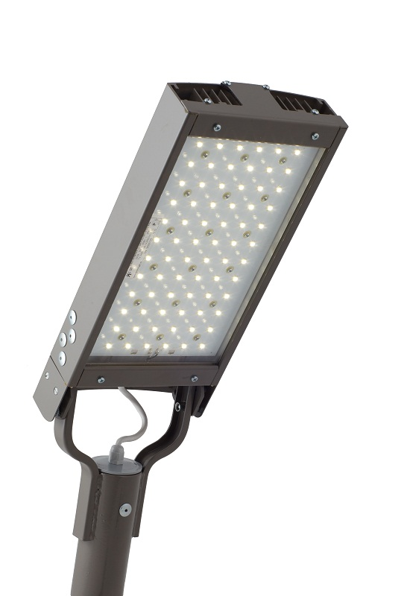 | 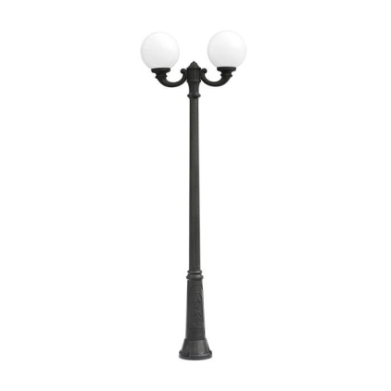 |  | 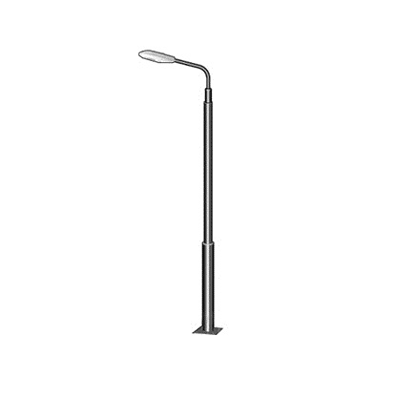
- Установка скамеек
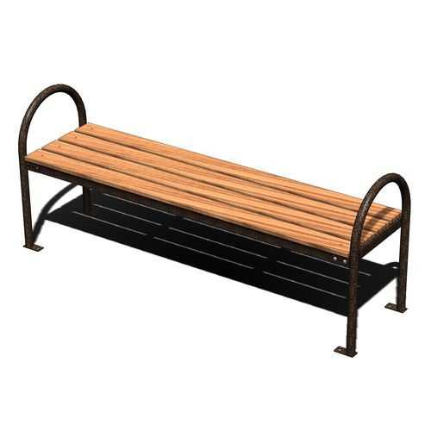 |  | Скамья без спинки  Характеристики: Длина скамейки – 1,5 м; Ширина – 420 мм; Высота - 660 мм.
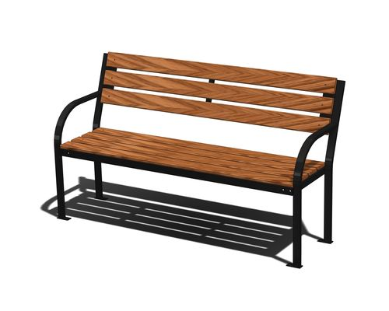 |  | Скамья со спинкой  Характеристики: Длина скамейки - 2,0 м; Ширина - 385 мм; Высота - 660 мм.
- Установка урн
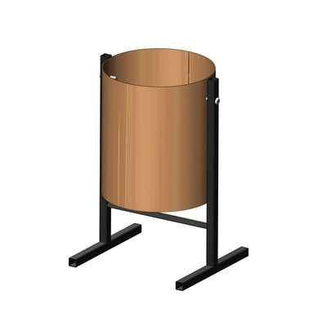 |  | Характеристики: Высота – 475 мм; Ширина - 320 мм; Объем: 16 л
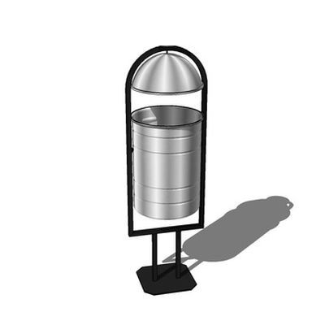 |  | Характеристики: Высота - 940 мм Ширина – 270 мм Объем: 21 л
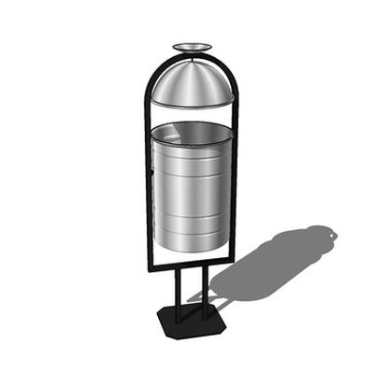 |  | Характеристики: Высота - 570 мм; Ширина - 480 мм; Объем: 40 л

Главный инспектор администрации
Рассветовского сельского поселения
Староминского района Н.В.Бронштейн

ПРИЛОЖЕНИЕ № 4
к паспорту муниципальной программы «Формирование современной городской среды на 2018-2024 годы»

Адресный перечень общественных территорий Рассветовское сельское поселение, на которых планируется благоустройство в 2018-2024 году

№ п/п | Адрес общественной территории: | Год реализации
1 | 2 | 3
1 | Благоустройство территории детской площадки в п. Придорожный | 2021
2 | Благоустройство территории парковой зоны СДК п. Рассвет в п. Рассвет | 2022
3 | Благоустройство территории парка п. Первомайский | 2023

Главный инспектор администрации
Рассветовского сельского поселения
Староминского района Н.В.Бонштейн

ПРИЛОЖЕНИЕ № 5
к паспорту муниципальной программы «Формирование современной городской среды на 2018-2024 годы»

Оценка влияния изменения объема финансирования муниципальной программы на изменение значений целевых показателей муниципальной программы «Формирование современной городской среды на 2018-2024 годы»
Наименование целевого  показателя | Целевое значение показателя, в соответствии с программой |  | Изменение целевых значений показателя при увеличении (уменьшении) объема финансирования мероприятий программы
- Количество благоустроенных общественных территорий | 2018 | 0 | 2018 | 0
 | 2019 | 0 | 2019 | 0
 | 2020 | 1 | 2020 | 1
 | 2021 | 1 | 2021 | 1
 | 2022 | 0 | 2022 | 0
 | 2023 | 1 | 2023 | 1
 | 2024 | 0 | 2024 | 0
- Разработка дизайн-проектов благоустройство общественных территорий | 2018 | 0 | 2018 | 0
 | 2019 | 0 | 2019 | 0
 | 2020 | 1 | 2020 | 1
 | 2021 | 0 | 2021 | 0
 | 2022 | 1 | 2022 | 1
 | 2023 | 0 | 2023 | 0
 | 2024 | 0 | 2024 | 0

Главный инспектор администрации
Рассветовского сельского поселения
Староминского района Н.В.Бронштейн

